KINO Zvole KINO Zvole KINO Zvole

Letní kino

KINO Zvole KINO Zvole KINO Zvole KINO Zvole KINO Zvole

Letní kino

KINO Zvole KINO Zvole KINO Zvole KINO Zvole KINO Zvole

Letní kino

Spolek Zvolská čtyřka ve spolupráci s Biografem Láska
Vás srdečně zvou na životopisný film
ZÁTOPEK

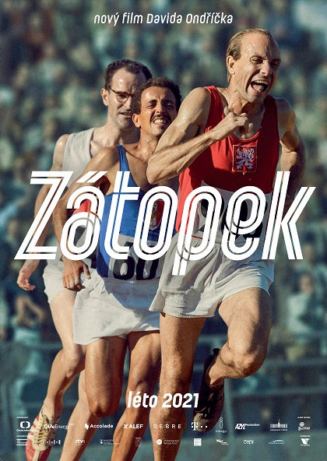
KINO Zvole KINO Zvole KINO Zvole

Letní kino

Kino se uskuteční v sobotu 21. května 2022 v 19.00 hod.
v sále Komunitního centra ve Zvoli.
KINO Zvole KINO Zvole KINO Zvole KINO Zvole KINO Zvole

Letní kino

Vstupné: dospělí – 80 Kč. Kinokavárna otevřena od 18:30.
Těšíme se na Vás.

